작성자: 2017180013 박지용

팀명 : 트레저 헌터

|  |  |  |  |
| --- | --- | --- | --- |
| 기간 | 01.04 ~ 01.10 | 지도교수 | (서명) |
| 이번주 할일 요약 | 언리얼 5에서 아이템 습득패턴 제작 | | |

<상세 수행내용>

<포션> <제작한 무기> >>>아이템

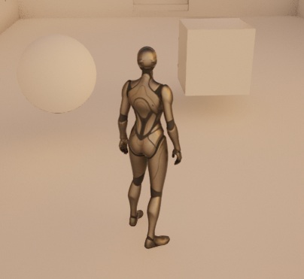 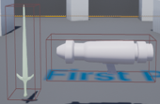

(아이템 생성자)

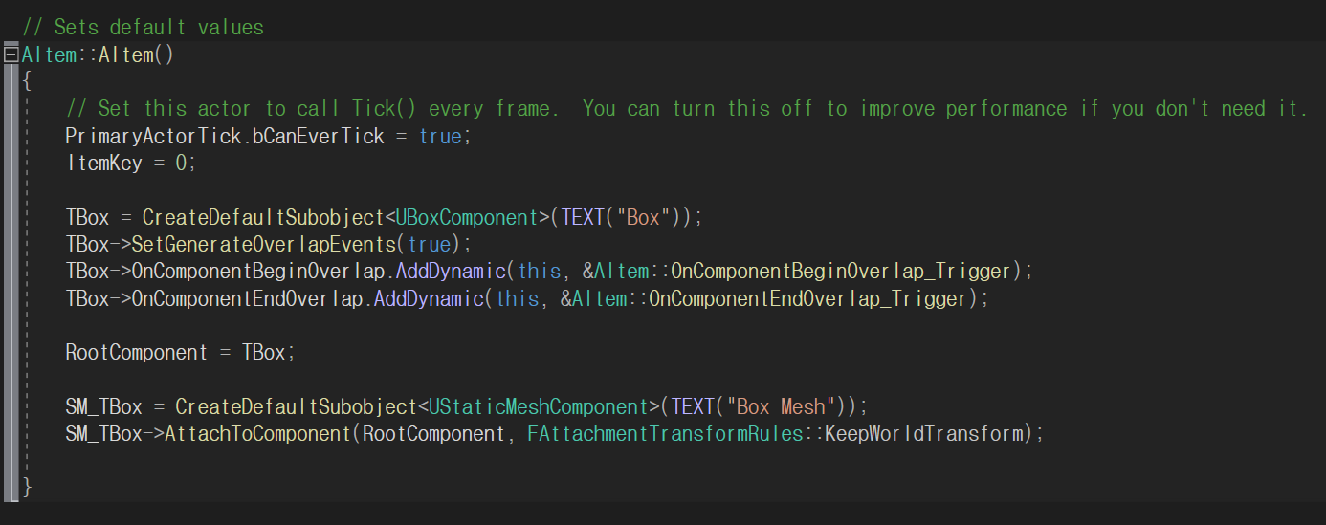

(아이템 획득 시 인벤토리로 이동)

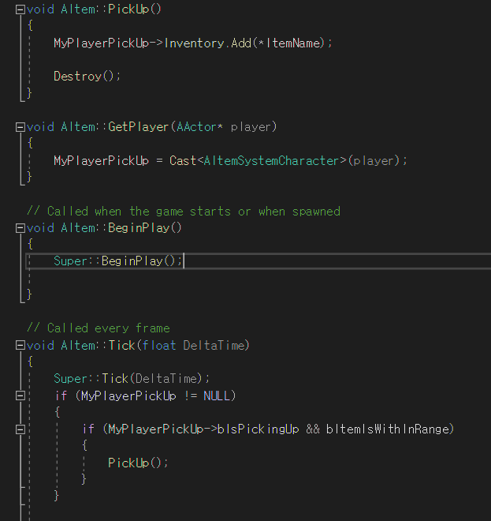

(충돌)

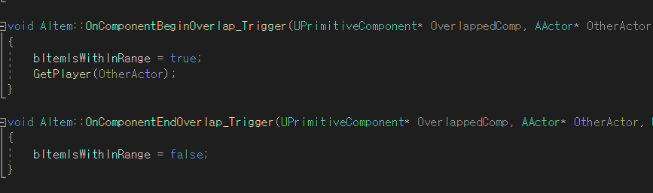

|  |  |
| --- | --- |
| 문제점정리 | ... |
| 해결방안 | ... |
| 다음기간 | 01.04 ~ 01.10 |
| 다음주 할일 | 핸드캐논 탄도제작 |
| 지도교수 Comment | ... |